Boten-onderhoudsproject januari-februari 2007 afgesloten.

Beste mee-werkers aan het boten-onderhoudsproject,

Jongstleden zaterdag, 17 maart , mochten we ons project officieel afsluiten.
Dit is gebeurd tijdens een gezellige bijeenkomst in de kantine van de roeivereniging.
Hierbij kon slechts een deel van alle mee-werkers aanwezig zijn, daardoor staat ook maar een klein deel van de mensen die hun steentje hebben bijgedragen, een dertigtal, op de foto. Deze foto maakt deel uit van een collage die in de kantine is opgehangen.
Tijdens deze afsluit bijeenkomst en het genieten van een glas wijn, werden wij toegesproken door de voorzitter van de vereniging, Hans de Leeuw, die ons allemaal bedankte voor onze inzet en het bereikte resultaat. Daarbij overhandigde hij iedereen een afdruk van de zo net daarvoor gemaakte foto , ingelijst en wel. Een leuke herinnering voor iedereen.

Daarna heb ik Rob Groen als “drager” van het project nog eens extra in het zonnetje gezet en hem de eer gegeven die hem toekomt. Dit werd bekrachtigd middels de overhandiging van een foto waarop een lachende èn lakkende Rob.
(deze foto hangt ook tijdelijk in de kantine)

Rob op zijn beurt stak ook zijn dank voor al jullie hulp niet onder stoelen of banken.
Een speciale dank richtte hij aan de heer Son Stolk, die als niét lid maar wèl de broer van Han, met veel betrokkenheid, heel wat uren aan de werkzaamheden heeft besteed.
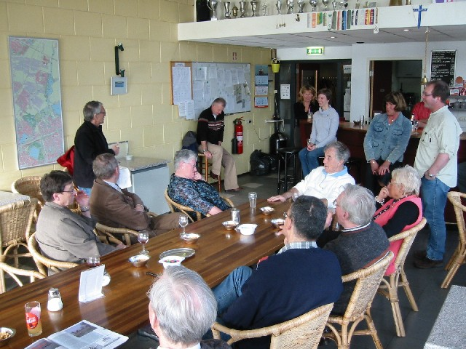
Terugkijkend naar alle werk dat is verzet, dat soms saai was en veel tijd vergde, kunnen we constateren dat er best veel mogelijk is binnen de roeivereniging. De betrokkenheid is aanwezig. Ik hoor daar echter ook wel eens andere geluiden over.
Misschien is het altijd raadzaam om zaken die veel menskracht vergen en continuïteit, over meerdere leden, projectmatig te verdelen. Dat doet ook recht aan het gegeven, waar nieuwe leden op het inschrijfformulier al mee worden geconfronteerd, namelijk :
in het kader van zelfwerkzaamheid, het nodige aan de vereniging bij te dragen.

Tot slot wil ik jullie allemaal hartelijk danken voor jullie inzet, betrokkenheid en medewerking.
Voor mij was het zèker de moeite waard, het resultaat màg er zijn !!!

Met een vriendelijke groet van ,

Dick Berkman

